【禧·安全活动】安全无小事，反恐我先行。
新北区天禧幼儿园 2022-04-29 09:57 发表于江苏



安全无小事
反恐我先行


—天禧幼儿园反恐防暴演习—



·坏人来了怎么办？
你知道吗·


当有坏人突然闯入幼儿园应该怎么办？
赶紧躲起来，不发出声音。
迅速地跑开。

报警。

为了提高应对紧急突发事故的能力，进一步强化安全意识，通过有效预防，及时控制和消除幼儿园危害，保障师幼身心健康与生命安全。
2022年4月27日，我园开展了反恐防暴演练活动。
。 。
。 。 。


反 恐 演 练 准 备 工 作

演练前期，明确具体分工和严密部署，提醒各类注意事项，以确保在突发性事件发生时能做到临危不惧、临危不乱。

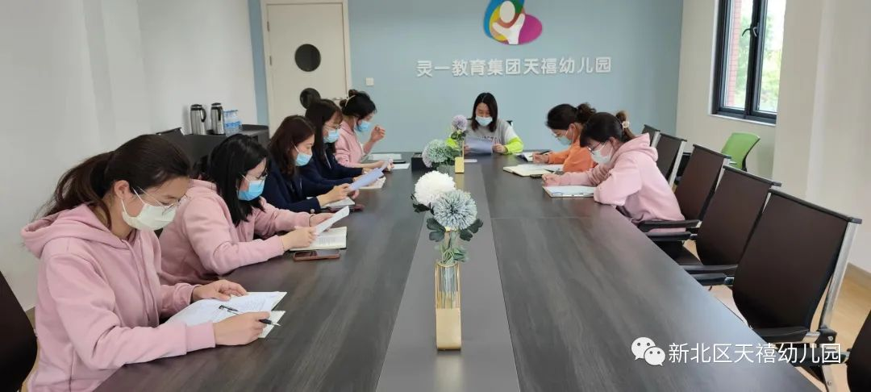

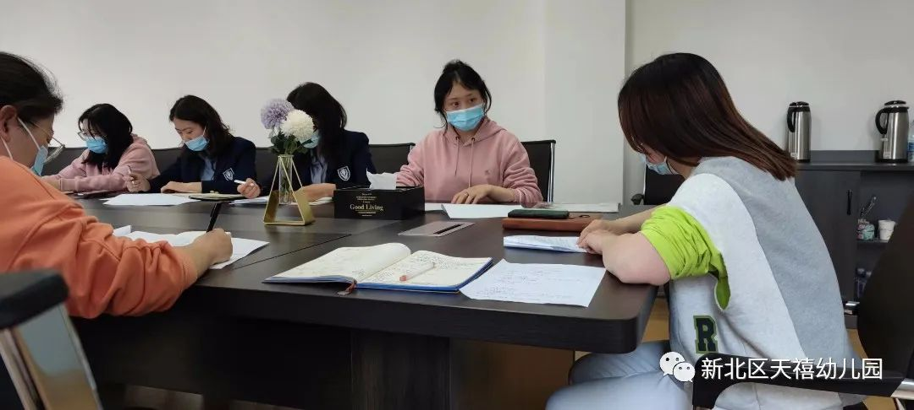

演 练 进 行 时

全体师生户外活动时，突然一名“暴徒”手持危险物品，翻大门而入，欲冲向活动场地。
保安人员迅速拉响一键式报警器，总指挥启动应急预案，安全防护小组立即拿上防暴用具与暴徒进行搏斗。

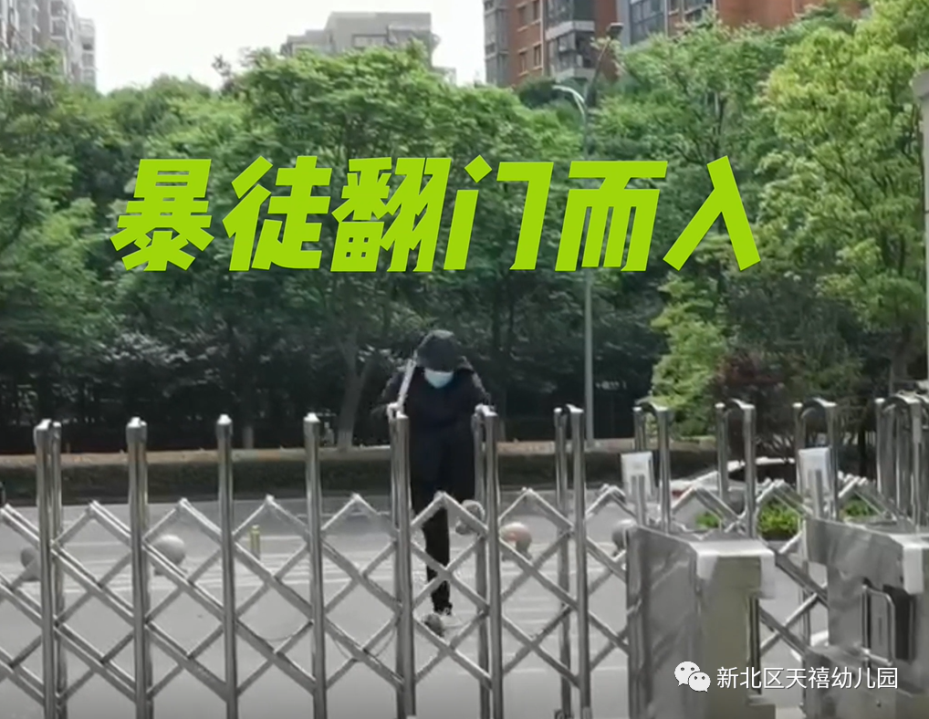
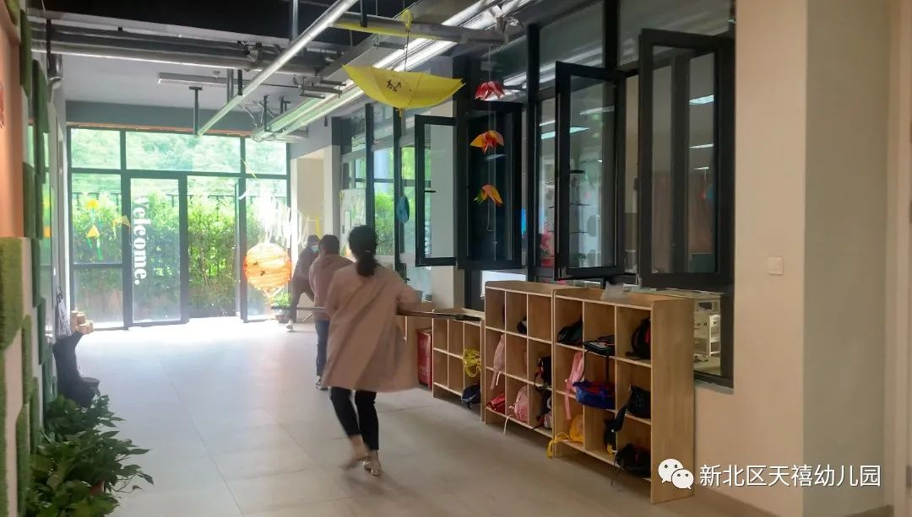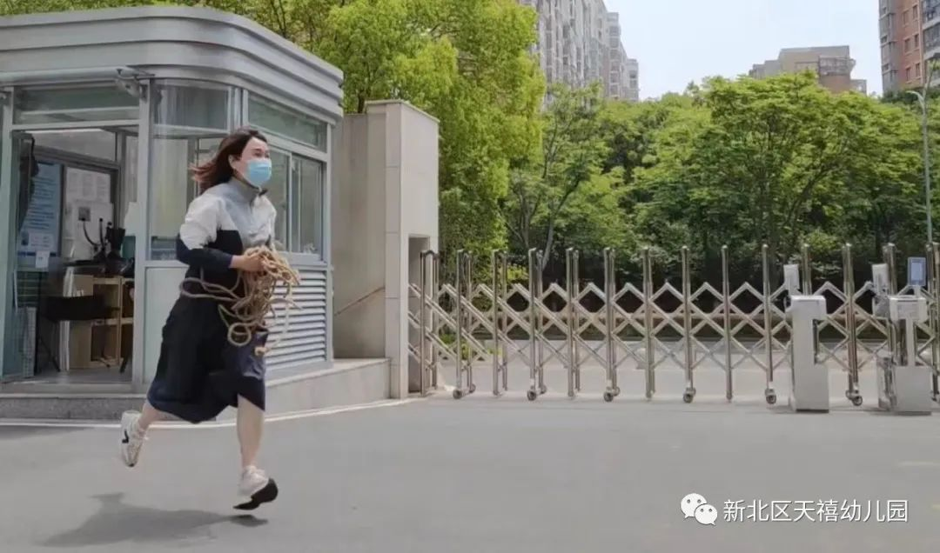
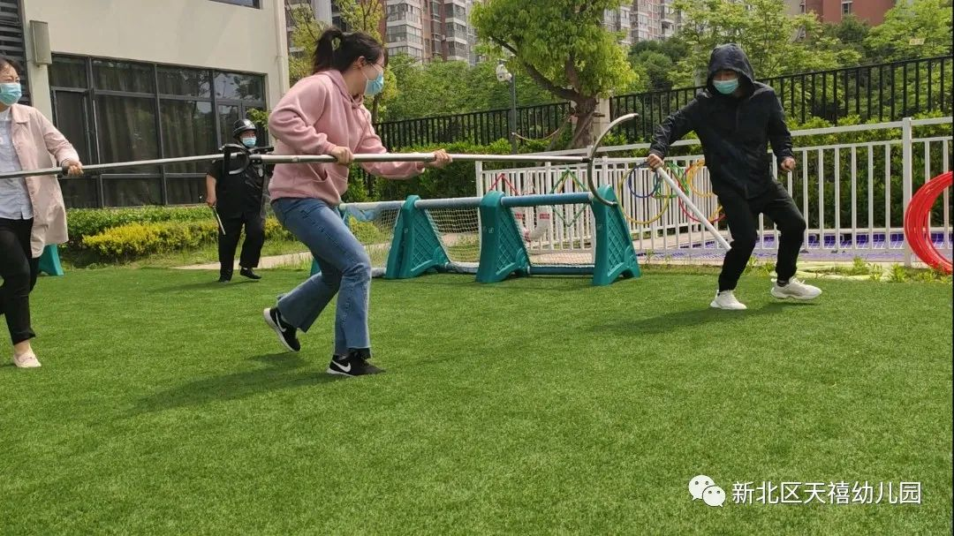


“有坏人来了，快跑.......”警笛声急促传来。
教师们立即组织幼儿紧急撤离，寻找就近的班级躲避，提醒幼儿不要慌乱。
各班迅速关紧门窗，幼儿利用桌椅进行遮挡，隐蔽在安全地方。

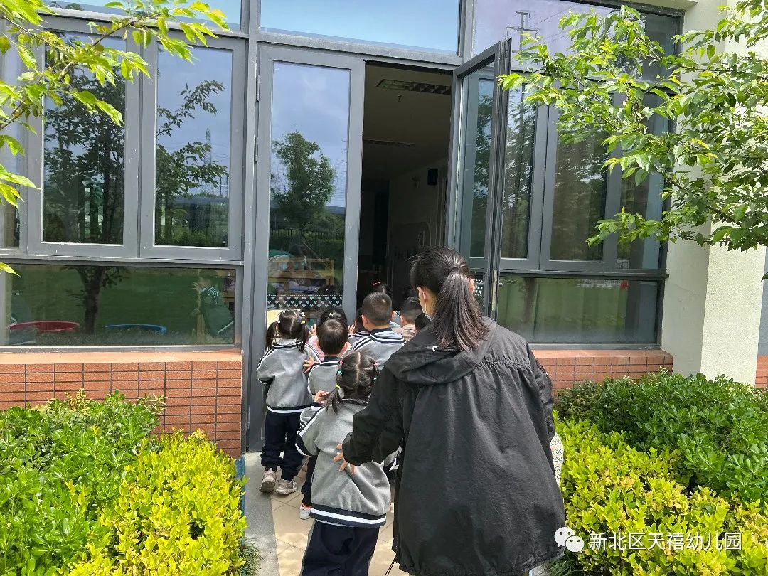

弟弟你别哭，我来保护你呀，躲在桌子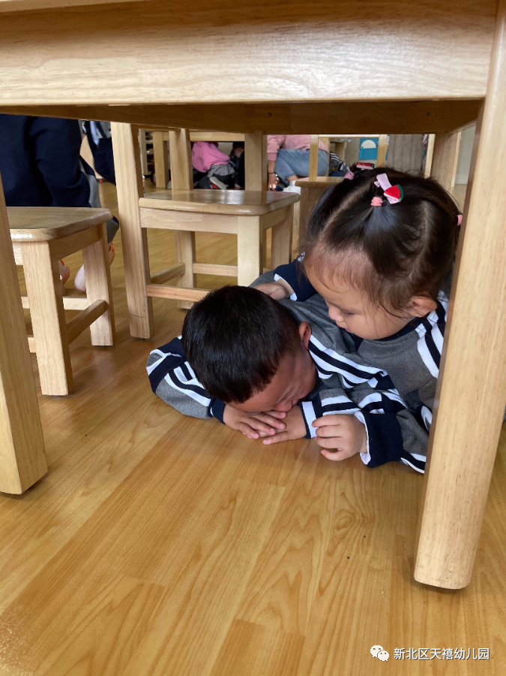底下就安全啦！

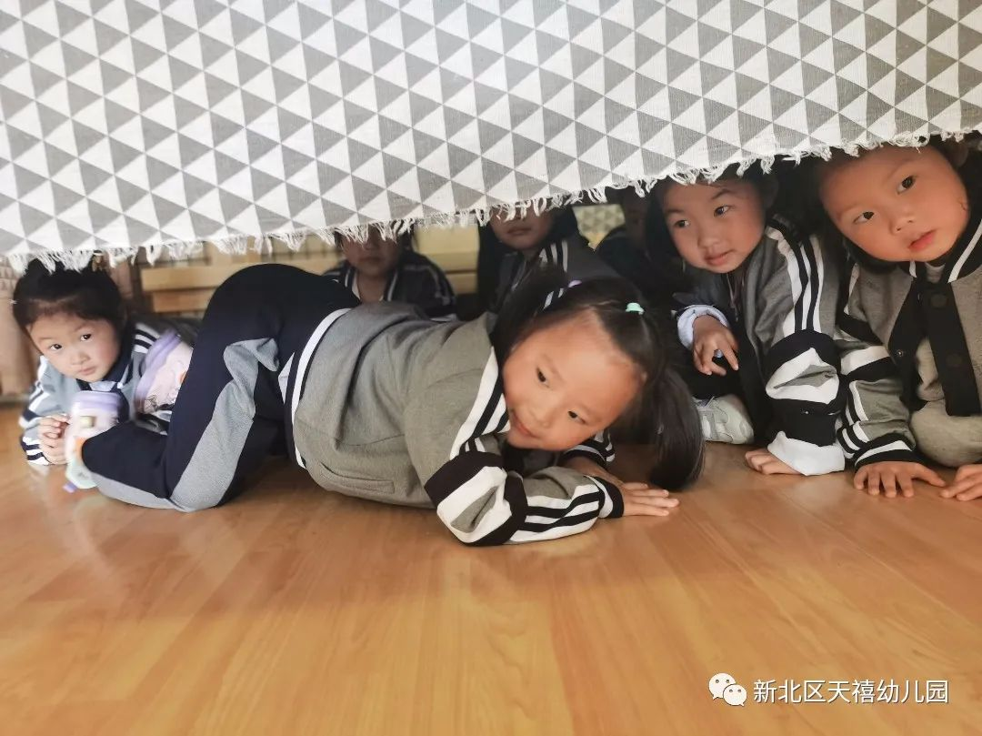

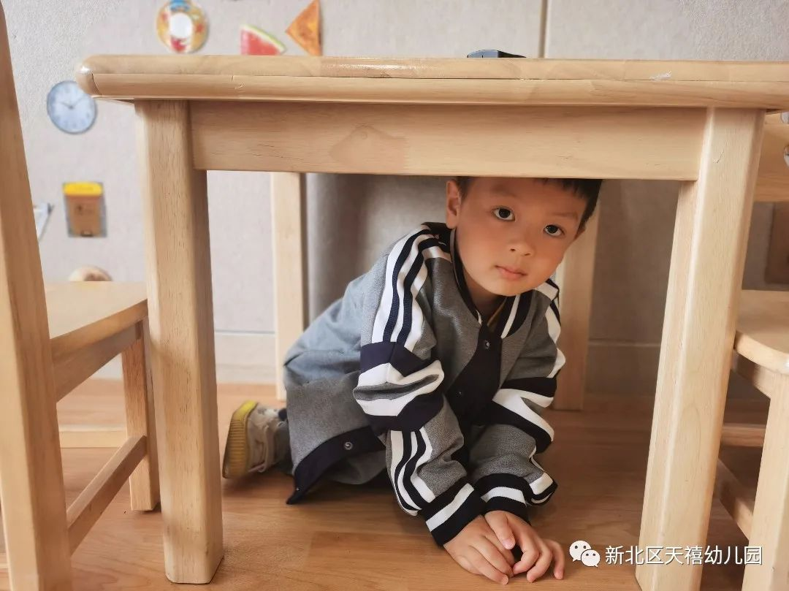

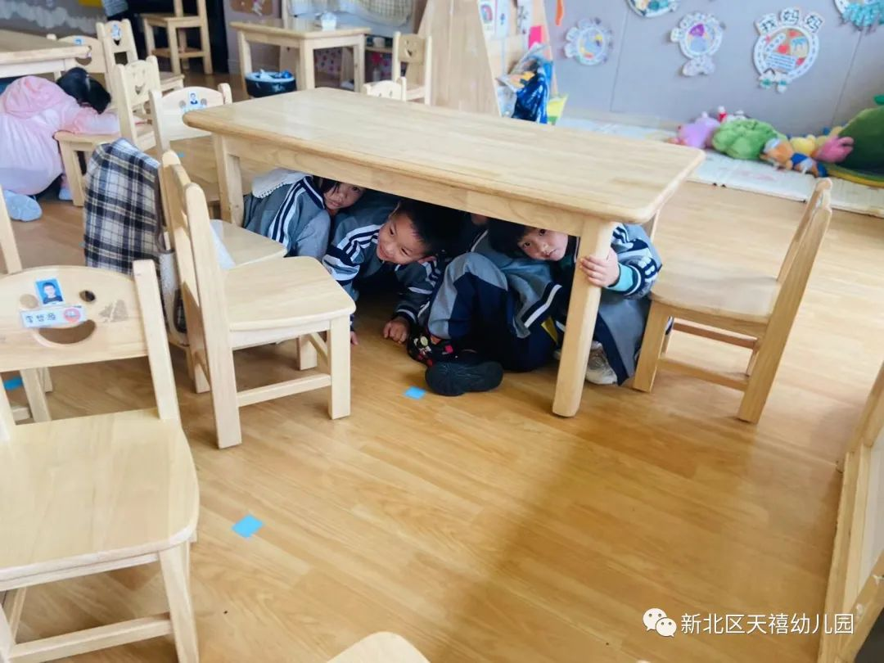

安全防护小组按照应急预案，手持防暴用具，牵制“暴徒”，并将“暴徒”控制住，用绳索捆绑限制其活动。
警方及时赶到将暴徒制服，整个过程做到了安全、快速、有序，圆满完成了演练。

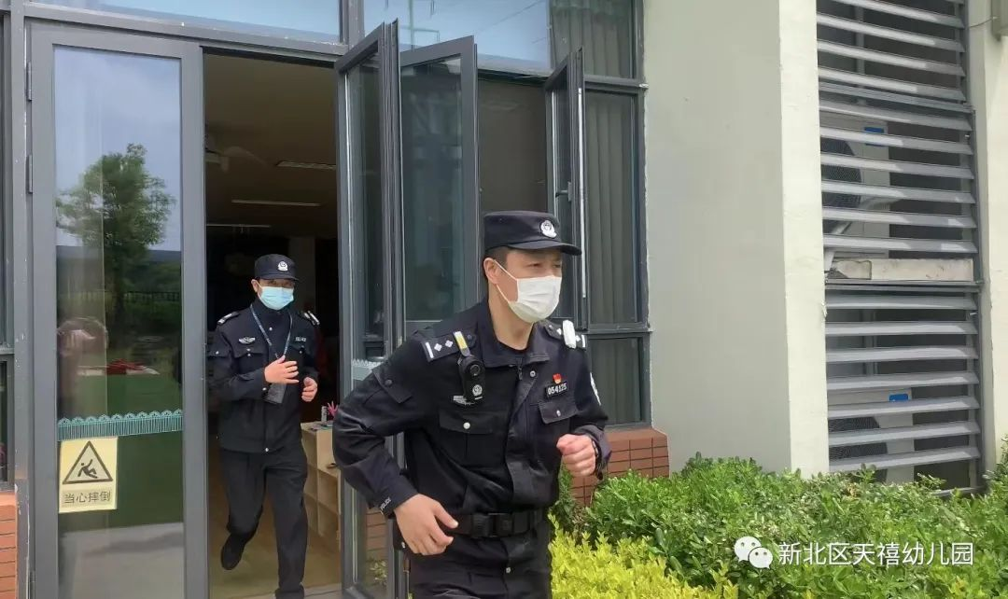

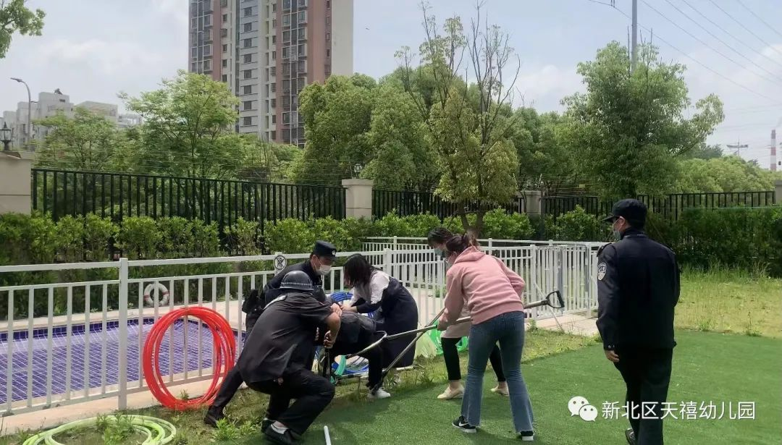
演 练 结 束

演练结束，全体师生到操场集合。
感谢出演暴徒的向苏煜爸爸，荣当“最帅爸爸”！
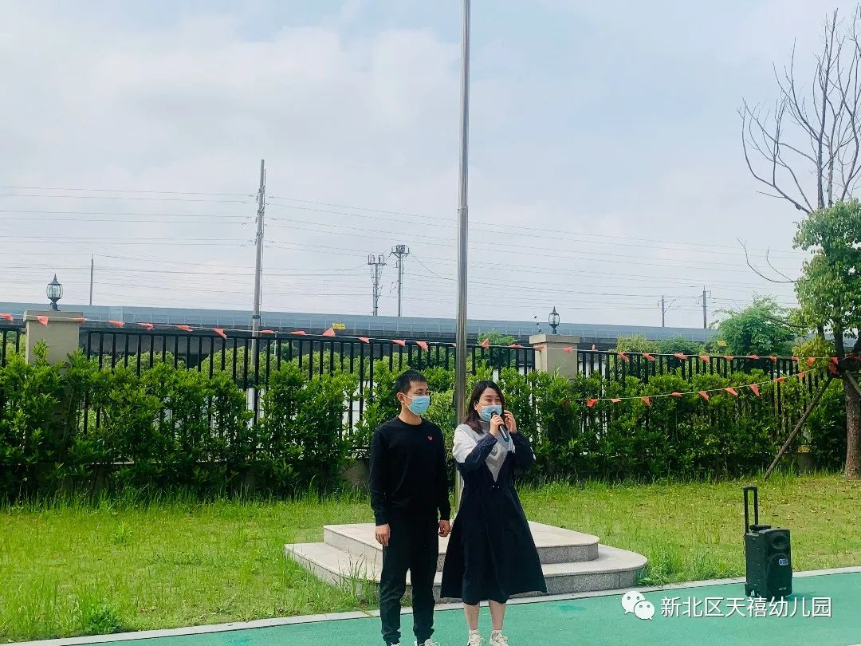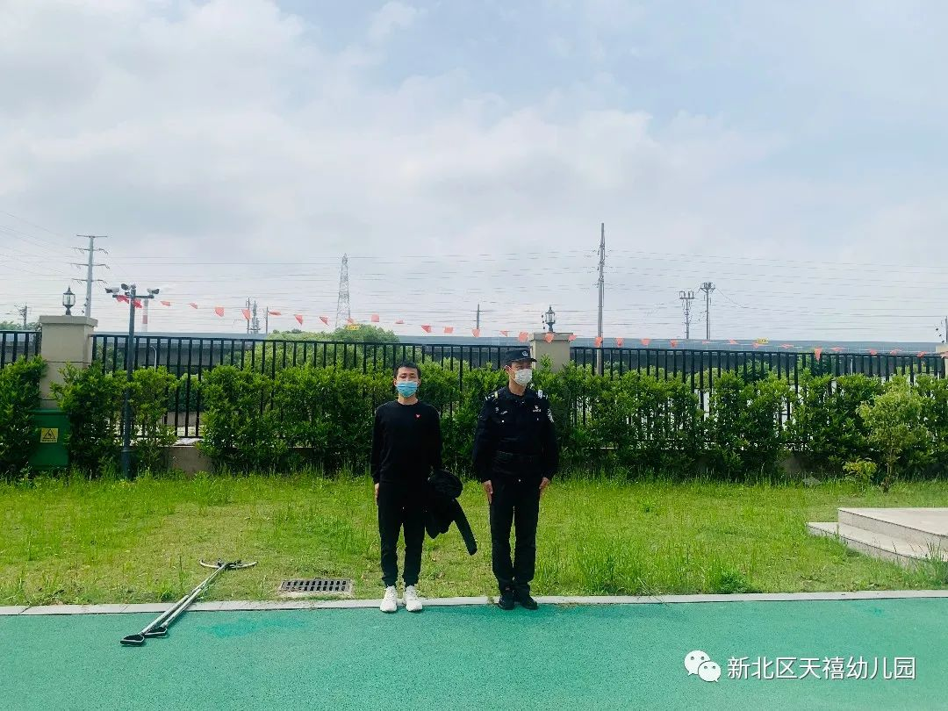

杨sir小课堂开课啦！
“你们还记得我吗？”杨警官一句亲切地问候道。
今天逐一介绍了防护用具的小技巧，幼儿们都跃跃欲试呢！争先恐后地上前当起小警察。
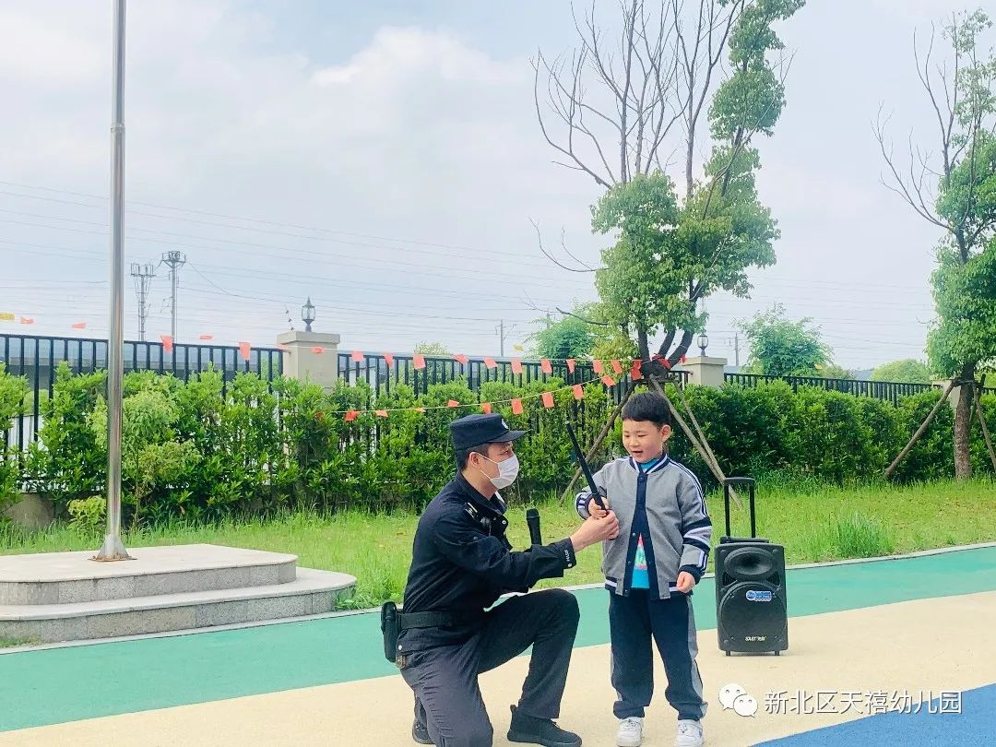
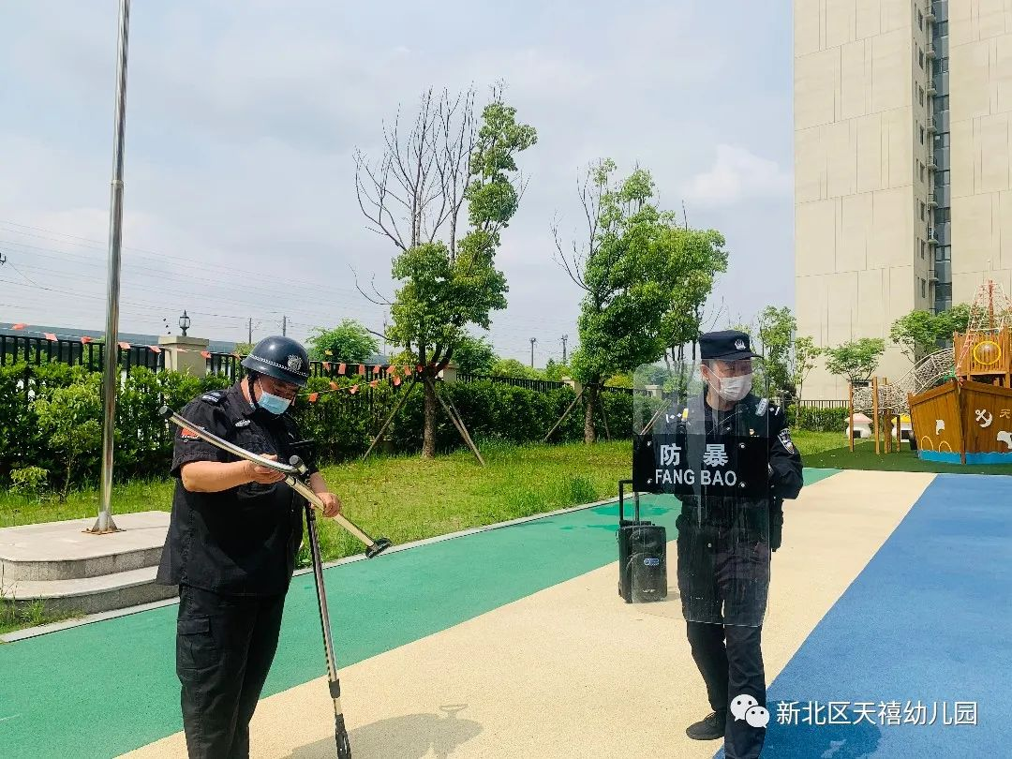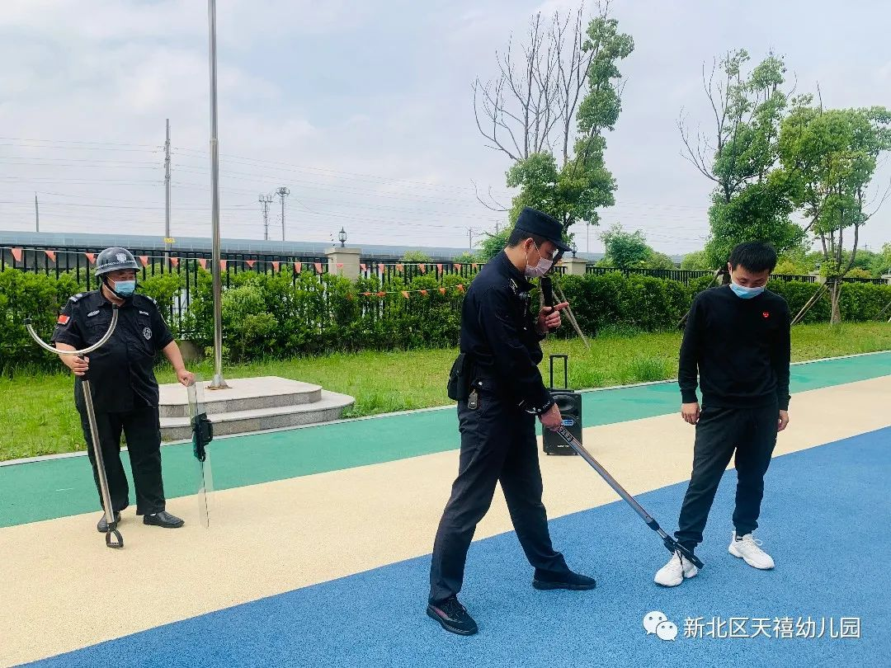

看我们听得多专注，学得多认真！

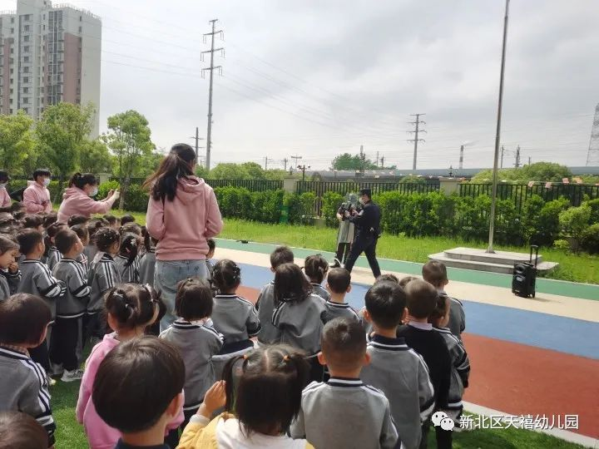

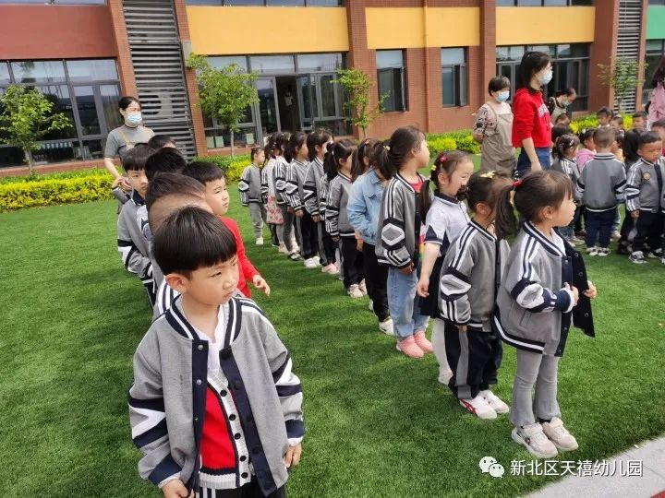
应急始于心，防范始于行！
只有每个人都增强自我防护的意识，提高躲避自救的能力，才能有效保护自身安全。
本次演练活动为今后的安全防范工作打下坚实的基础，为幼儿的安全保驾护航。

